FASES REQUERIMIENTO DE SOFTWARE

1. DESCRIPCION GENERAL DEL REQUERIMIENTO 2
2. FASE DE FORMALIZACIÓN 3
3. ANALISIS DE REQUISITOS Y REQUERIMIENTOS 4
5. LEVANTAMIENTO DEL REQUERIMIENTO DETALLADO 8
6. DISEÑO DE LA ARQUITECTURA DE SOLUCION 10

DESCRIPCION GENERAL DEL REQUERIMIENTO

PROYECTO | Sistema web automatizado de demandas
Nombre Requerimiento: | Caso Abogabot
Fecha Solicitud: | 22/02/2022
Responsable(s) Solicitud: | Abogabot
Dependencia(s) Solicitante: | Derecho
Responsable Funcional designado por el equipo de desarrollo de software: | Edgar Delgadillo Cortez

FASE DE FORMALIZACIÓN

Descripción de la Solicitud
Usuario Solicitante
Es un despacho de abogados que quiere automatizar las demandas de sus clientes, esto lo harán a través de una página web llenando un formulario.

Al momento de llenar el formulario se manda al proceso de pago para finalizar la transacción.

Para dar seguimiento a su demanda, el cliente crea una cuenta en la plataforma y verá el seguimiento de cada una de las actualizaciones del proceso legal.

El administrador del sitio recibe la notificación de una nueva demanda y con los datos llenados del formulario se crea automáticamente el documento legal en formato Word para empezar el proceso.

El administrador recibe el pago y debe de ser capaz de verlo en un dashboard para ver la cantidad de ingresos recibidos.

El administrador actualiza el proceso de la demanda y agrega comentarios en cada paso del proceso.

Al usuario le llegan correos de notificación para saber el avance de su proceso.

La página debe de ser responsive para poderla ver desde el celular.

La preferencia de colores del cliente es azul marino y blanco, pero acepta propuestas.

Líder Funcional
El usuario solicitante requiere automatizar demandas de sus clientes, por lo que solicita:
-El desarrollo de una pagina web para llenar un formulario.
-Que el usuario, al momento de enviar el formulario, inicie el proceso de pago.
-El cliente tiene que crearse un usuario para poder seguir su caso con mayor detalle
-Crear de forma automática un documento en word, el cual llegará al administrador con los datos que el usuario haya enviado mediante el formulario
-El administrador tiene que ser capaz de visualizar la cantidad de ingresos recibidos a través de un dashboard
-El administrador tiene que ser capaz de agregar comentarios
-Se automatizará un sistema de correo electrónico para avisar al usuario sobre su proceso
-La pagina debe ser capaz de usarse en celular
-Preferentemente usando una paleta de colores azul marino y blanco.

FIRMAS DE ACEPTACIÓN:

________________________________ _______________________________
Juan Bot Edgar Delgadillo Cortez
Buffet Jurídico Future, S.a. de C.V. EDennis Co.

ANALISIS DE REQUISITOS Y REQUERIMIENTOS

Fecha Inicio | 26/02/2022 |  | Fecha Final | 31/04/2022
Modelamiento de Negocio
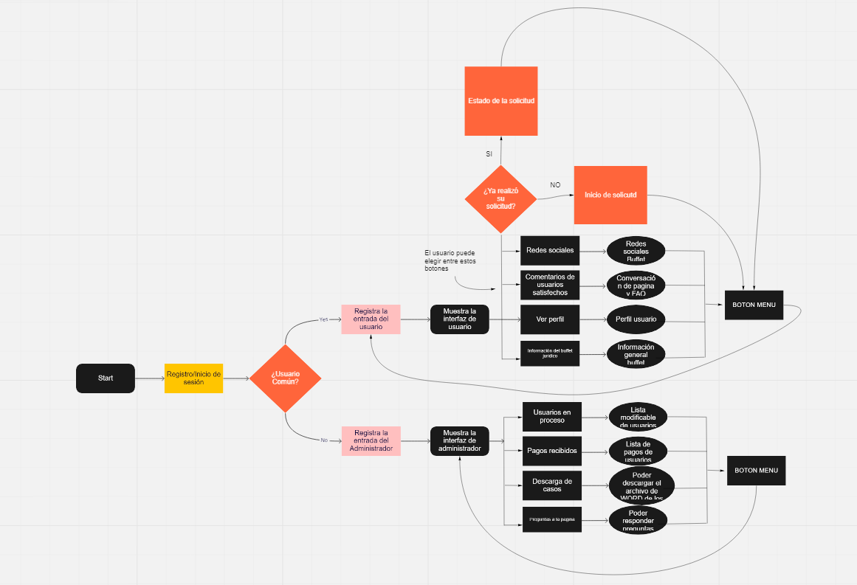

Términos de Referencia
Alcance de la solución | Se logrará automatizar el sistema web de demandas.  Se logrará crear los formularios y el administrador recibirá un documento en word con la información del solicitante.  El usuario recibirá correos constantes.  Se logrará crear un sistema de perfiles para que el usuario siga su caso.  El administrador podrá observar los ingresos.
Requerimientos Funcionales y criterios de aceptación y | El usuario al final encontrará una página que se comunicará con el Buffet de abogados, automatizando el enviar, pagar y informar de forma detallada su caso.  El cliente podrá ver paso a paso y cuando lo solicite el avance correspondiente
Requerimientos no Funcionales y de calidad | La página debe ser posible de ser vista desde celular  El cliente prefiere colores azul marino y blanco
Interesados en la solución
  Nombre/Rol/Perfil | Descripción
  Administrador – Solicitante | Será el que administre el proyecto
  Usuario final | Es aquel al que será dirigido la página web
  Desarrollador - | El que realizará la página web
Precondiciones | Debe ser presentable, hecho para un buffet juridico
Requisitos Técnicos | Tipo de Desarrollo | Web Escritorio Móvil Servicio Web  Servicio Windows Otro:__________________
Requisitos Técnicos | Base de Datos | Oracle  SQL Server  MySQL  MongoDB  Otro:__________________ |  |  | Versión  _______  _______  _______  _______  _______  _______
Requisitos Técnicos | Lenguaje | C#  VB  PHP  Java  JavaScript  Otro:___________________ |  |  | Versión  _______  _______  _______  _______  _______  _______  _______
Viabilidad Técnica | Luego de adelantado el análisis de los requisitos y requerimientos es viable proponer una solución técnica para esta solicitud: SI ( ) NO ( )

FIRMAS DE ACEPTACIÓN:
Nombre | Dependencia | Teléfono | Firma
Juan BOT | Buffet Jurídico Future  S.A. de C.V. | 1234567890
Edgar Delgadillo Cortez | EDennis Co.  https://github.com/EdgarDelga | 5951093882
- FASE DE PLANEACIÓN Y GERENCIA DEL PROYECTO

Responsable |  |  |  |  | Fecha
Plan estratégico de fases del proyecto
N° | Nombre Etapa | Actividad |  | Rol Responsable |  | Fecha Inicio | Fecha Fin | Comentarios
1 | Inicio | Caso de negocio, factibilidad |  | PM RV |  | 26/02/2022 | 26/02/2022
2 | Planificación | Planeación y diseño |  | PM RV |  | 27/07/2022 | 27/07/2022
3 | Ejecución | Desarrollo |  | DEV RV |  | 02/03/2022 | 30/03/2022
4 | Supervisión y control | Revisión y validación |  | TEST RV |  | 31/03/2022 | 31/03/2022
5 | Cierre | Cierre |  | PM RV |  | 10/04/2022 | 10/04/2022
Diagrama de planeación


NOTA: Las fechas de planeación establecidas en este documento son aproximadas y estarán sujetas a modificaciones que surjan por control de cambios u otros factores.

FIRMAS DE ACEPTACIÓN:
Nombre | Dependencia | Teléfono | Firma
Juan BOT | Buffet Jurídico Future  S.A. de C.V. | 1234567890
Edgar Delgadillo Cortez | EDennis Co.  https://github.com/EdgarDelga | 5951093882

LEVANTAMIENTO DEL REQUERIMIENTO DETALLADO

HISTORIAS DE USUARIO
Nº. |  | LX001
Titulo |  | Hosting
Fecha |  | 26/02/2022
Estimación |  | 1 día
Característica/Funcionalidad
Dar de alta mi dominio: www.abogabot.com
Realizar los Certificados de seguridad
Base de datos
Correo electrónico
Razón/Resultado
Con la finalidad de se cuente con el hosting, se verificará el nombre o las credenciales
Acceso FTP
Acceso a la Base de datos

Criterios de Aceptación
Nº | Titulo |  | Contexto | Evento
1 | Acceso a dominio. |  | Subir información | Subir, modificar la página y sus recursos
2 | Acceso a BD |  | Cargar base de datos | Se puede cargar esquema de base de datos, se agregarán usuarios y permisos, además de credenciales

HISTORIAS DE USUARIO
Nº. |  | LX002
Titulo |  | Backend
Fecha |  | 27/02/2022
Estimación |  | 3 días
Característica/Funcionalidad
Iniciar Sesión
Registro
Alta de las demandas
Enviar correos electrónicos y notificaciones
Información del seguimiento de las demandas
Razón/Resultado
Concluir con una API funcional, la cual esté lista para ser consumida por el cliente

Criterios de Aceptación
Nº | Titulo |  | Contexto | Evento
1 | Funcionamiento de la API |  | Un correcto funcionamiento de los endpoints | Desarrollar el backend

HISTORIAS DE USUARIO
Nº. |  | LX003
Titulo |  | Frontend
Fecha |  | 01/03/2022
Estimación |  | 5 días
Característica/Funcionalidad
Landing page
Página de bienvenida
Interfaz de inicio de sesión y registro
Formulario de las altas y las demandas
Sección para pagar
Dashboard para el cliente
Dashboard del admin
Razón/Resultado
Concluir con toda la parte visual de la aplicación para que, en conjunto con la API, todo funcione completamente
Criterios de Aceptación
Nº | Titulo |  | Contexto | Evento
1 | Responsive |  | Todas las vistas deben de ser responsivas | Desarrollo del Frontend
2 | Funcionalidad |  | Todas las vistas deben de ser funcionales | Desarrollo del Frontend

Nombre | Dependencia | Teléfono | Firma
Juan BOT | Buffet Jurídico Future  S.A. de C.V. | 1234567890
Edgar Delgadillo Cortez | EDennis Co.  https://github.com/EdgarDelga | 5951093882

DISEÑO DE LA ARQUITECTURA DE SOLUCION

En caso de que existan excepciones asociadas a la arquitectura de referencia se debe incluir su correspondiente justificación en las vistas que aplique.

Fecha | DD/MM/AAAA
Vista Lógica
Se puede utilizar alguno de los siguientes diagramas UML: Diagrama de Clase, Diagrama de Comunicación, Diagrama de Secuencia.

Si utiliza convenciones para diagramas Ad hoc, por favor describirlas aquí
Vista de Implementación
Se puede utilizar alguno de los siguientes diagramas UML: Diagrama de componentes o diagrama de Paquetes

Si utiliza convenciones para diagramas Ad hoc, por favor describirlas aquí
Vista de Proceso
Se puede utilizar alguno de los siguientes diagramas UML: Diagrama de actividades o de flujo

Si utiliza convenciones para diagramas Ad hoc, por favor describirlas aquí
Vista de Física
Se puede utilizar el diagrama UML de despliegue.

Si utiliza convenciones para diagramas Ad hoc, por favor describirlas aquí
Prototipos de interfaces de usuario
Mockups o Bocetos de interfaces graficas para Front-End.

Si utiliza convenciones para diagramas Ad hoc, por favor describirlas aquí
Firmas de aceptación

Nota: En caso de considerar limitado el uso de UML, es posible utilizar diagramas Ad Hoc.
Nombre | Dependencia | Teléfono | Firma
Juan BOT | Buffet Jurídico Future  S.A. de C.V. | 1234567890
Edgar Delgadillo Cortez | EDennis Co.  https://github.com/EdgarDelga | 5951093882

